Nova pot 9
1351 Brezovica
01 36 51 233
www.vrtci-brezovica.si

NAZIV AKTIVNOSTI: »Po igrače«

področje aktivnosti po kurikulumu | Gibanje
starost otrok | 1 – 6 let
strokovni delavki | Vesna Doles Rozman, Manca Zore
namen aktivnosti | Gibanje
potreben material | - otrokove igrače
opis aktivnosti  (navodilo za aktivnosti) | Po stanovanju postavite 10 igrač. Igrače razporedite v različne prostore v hiši  (lahko tudi na vrtu, dvorišču). Nato postavite najljubšo igračo na začetek. Tu se vse prične - to je točka start. Nato otrok (ali skupaj) teče/ ta od starta do vsake igrače pri čemer se vsakič vrne/ ta do starta in šele nato nadaljuješ s tekom do nove igrače.  (Primer: od starta do prve igrače in nazaj do starta, do druge igrače in nazaj do starta, do tretje igrače in se vrni na start ... do konca).  Naloga se lahko nadaljuje tako, da na isti način tečeš npr. po prstih do vsake igrače, nazaj do starta pa po vseh štirih.
morebitne fotografije dejavnosti iz interneta (navedite še vir) | 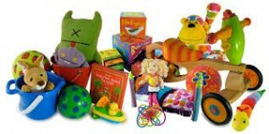
Misel, komentar vzgojiteljice | Gibam, gibaš, gibamo

